Een horige was een halfvrije. Hij was geen slaaf maar was wel gebonden. Horigen waren gebonden aan het land van hun beschermheer. Horigheid betekent dan ook “aan de grond gebonden”. Zij mochten niet verhuizen. Niet alleen de horige boeren maar ook hun kinderen waren aan het land gebonden.  Horigen werden bijeen gedreven in dorpen. Daar kregen zij een hut en een stukje land. Het land moesten zij bewerken om van te leven. Maar een groot deel van de oogst of veestapel was voor de heer.  Ook waren de horigen verplicht om te werken op de vroonhoeve van de heer. Daarnaast moesten zij allerlei klusjes doen op de boerderij van de heer. Voorbeeld: een horige boer in Zuid-Frankrijk moest iedere week twee dagen veldwerk doen op het land van de heer en één dag klussen. Ook was hij verplicht om in de winter 16 are land te ploegen. Van de omheining van het bouwland van de vroonhoeve moest hij elk jaar 10 meter onderhouden. Elke derde jaar was hij verplicht om 100 planken te leveren. Ook was hij verplicht om ieder jaar 126 liter wijn te geven voor het recht om zijn varkens in de bossen te laten. Daarnaast leverde hij ieder jaar drie kippen, 75 eieren en was hij verplicht om 28 dagen karrendiensten te verrichten.  (bron: http://www.psammos.nl/horigheid.html) | Het landgoed of domein bestond uit twee delen. Het grootste deel van een domein was het vroonland. Dat was de grond van de heer. Het vroonland bestond voor het grootste deel uit woeste gronden als bos en hei.  Een klein deel van de vroonlanden was landbouwgrond: akkers en weiland. Daar stond ook het huis van de heer: de vroonhoeve. De vroonhoeve was een grote boerderij. Dat was niet raar. Ook de koning woonde op een boerderij!  Naast het woonhuis stonden schuren en werkplaatsen als een smederij. Alles werd beschermd met een houten muur.  Het tweede deel van het domein was het hoeveland. Dat waren de landbouwgronden voor de boeren die op het domein leefden. De heer kreeg de opbrengsten van het vroonland en een deel van de oogst van de boeren. In ruil hiervoor beloofde hij de koning te helpen met raad en daad.  (bron: http://www.psammos.nl/leenstelsel.html)
Karel de Grote voerde het drieslagstelsel in, waarbij wintergranen (tarwe of rogge), zomergranen (gerst of haver) en braak elkaar opvolgden. In later eeuwen werd de vruchtwisseling steeds ingewikkelder doordat er meer gewassen kwamen en men het land ging bemesten.  Bron: wikipedia | Een landgoed of domein werd georganiseerd rond een centrale hof (een vroonhof). Daaromheen lagen de boerderijen van de horige boeren. Elke boer had een stuk 'eigen' grond met een standaardoppervlakte van tien à vijftien hectare, hoeve genaamd. De domeinheer liet het bouwland voor een deel direct bewerken door de onvrijen op de hof. Het tweeledig domein bestond uit het 'saalland' dat voor eigen beheer van de heer was, en het hoevenland dat uitgegeven was aan de horige boeren.Naast de aan hen uitgegeven hoeven moesten de horige boeren als herendienst ook het aan de centrale hof toebehorende land bewerken. Verder moesten de horigen diverse werkzaamheden doen, zoals het uitvoeren van reparaties aan wegen, gebouwen en hekwerken, het leveren van geweven stoffen, enzovoort. Een andere vorm van onvrijheid was het op gezette tijden leveren van bepaalde goederen uit de productie van het eigen land, de zogenaamde cijns. Op deze wijze kon de grootgrondbezitter bij het ontbreken van handel toch in al zijn behoeften voorzien (autarkie). De horigen vielen onder de jurisdictie van een eigen rechtbank van de heer, het laatgerecht of hofgericht. (bron: wikipedia)
Een schenking van de landeigenares Doda aan het klooster van Cluny in Frankrijk uit 951:  Laat het aan alle gelovigen bekend zijn dat wij, Doda en mijn zoon Letbald, met toestemming van mijn echtgenoot heer Aquin uit liefde voor God (...) enkele van onze bezittingen aan het klooster van Cluny schenken (...). We schenken een stuk land, geheten Nouville, in het district Mâcon en de horigen die daar grond hebben: Sicbradus met zijn vrouw, Robert, Eldefred met zijn vrouw en kinderen, Roman met zijn vrouw en kinderen, Raynard met zijn vrouw en kinderen, Teutbert met zijn vrouw en kinderen, Dominic met zijn vrouw en kinderen, Nadalis met haar kinderen, Johannes met zijn vrouw en kinderen, Benedictus met zijn vrouw en kinderen, Maynard met zijn vrouw en kinderen, een andere Benedictus met zijn vrouw en kinderen, en nog een vrouw met haar kinderen. | In de Codex Justinianus, een verzameling Romeinse wetten, staat de volgende wet over grondbezit en pachters:  Wet uit het jaar 530 van keizer Justinianus:  Indien iemand uit een slaaf en een gebonden pachtster, of uit een slavin en een gebonden pachter ter wereld mocht zijn gebracht, moet hij de schoot van de moeder volgen en zodanige positie hebben als ook zijn moeder had, of zij nu slavin of gebonden pachtster was (...). Welk verschil immers zal men tussen slaven en gebonden pachters aanwezig achten, terwijl elk van beiden geplaatst is onder de macht van zijn meester en deze de slaaf met diens toegewezen vermogen kan vrijlaten en de gebonden pachter met diens land uit zijn eigendom kan verwijderen?
In ruil tegen bescherming tegen rovers en ander gespuis, moeten de boeren werken op het vroonhofland van de heer. Ze moeten diensten verrichten voor hun heer: zogenaamde heren diensten. Hout kappen in het bos, schuren bouwen, vrachten vervoeren, varkens hoeden en nog veel meer. Ook moeten ze belasting betalen aan de heer. Dat is cijns. Ze betalen met eieren kippen graan vlas en soms een varken. Geld is er in die tijd nauwelijks.  (bron: http://middeleeuwen.areinders.nl/html/het_domein.html) | herendiensten  Vooral in de middeleeuwen was er sprake van herendiensten. De horigen waren verplicht om die diensten voor hun heer te verrichten. Ze werden met contracten afgesproken. De diensten konden bestaan uit het verrichten van arbeid gedurende een aantal afgesproken dagen. Die arbeid bestond bijvoorbeeld uit het werken aan wegen voornamelijk in de herfst en in de winter. Een andere herendienst was het leveren van goederen of producten zoals een vastgestelde hoeveelheid voedsel of het leveren van hout uit de bossen van de heer. Ook het door de heer ingezet worden als soldaat tijdens veldslagen (heerplicht, heervaart) kon hieronder worden gerekend. Die inzet kan gezien worden als een soort dienstplicht in de middeleeuwen.  bron: http://kunst-en-cultuur.infonu.nl/geschiedenis/145090-herendiensten-in-feodale-tijdperk.html
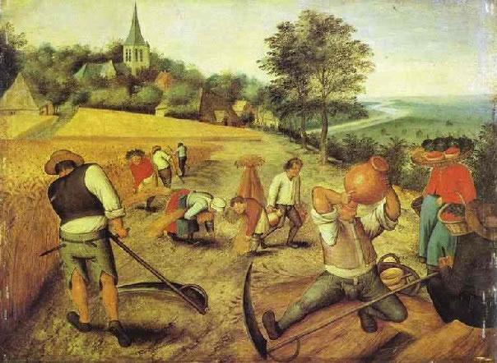 | 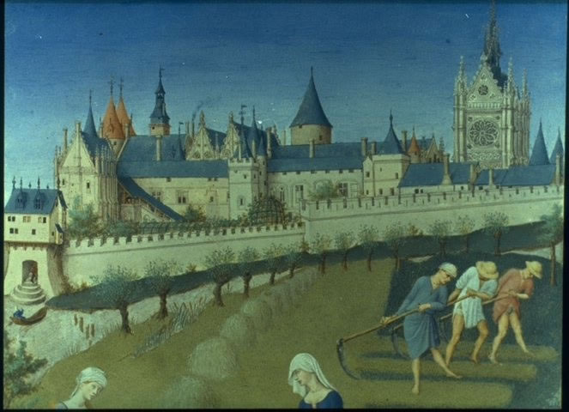
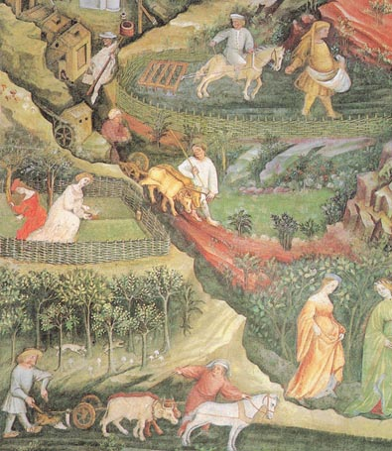 | 